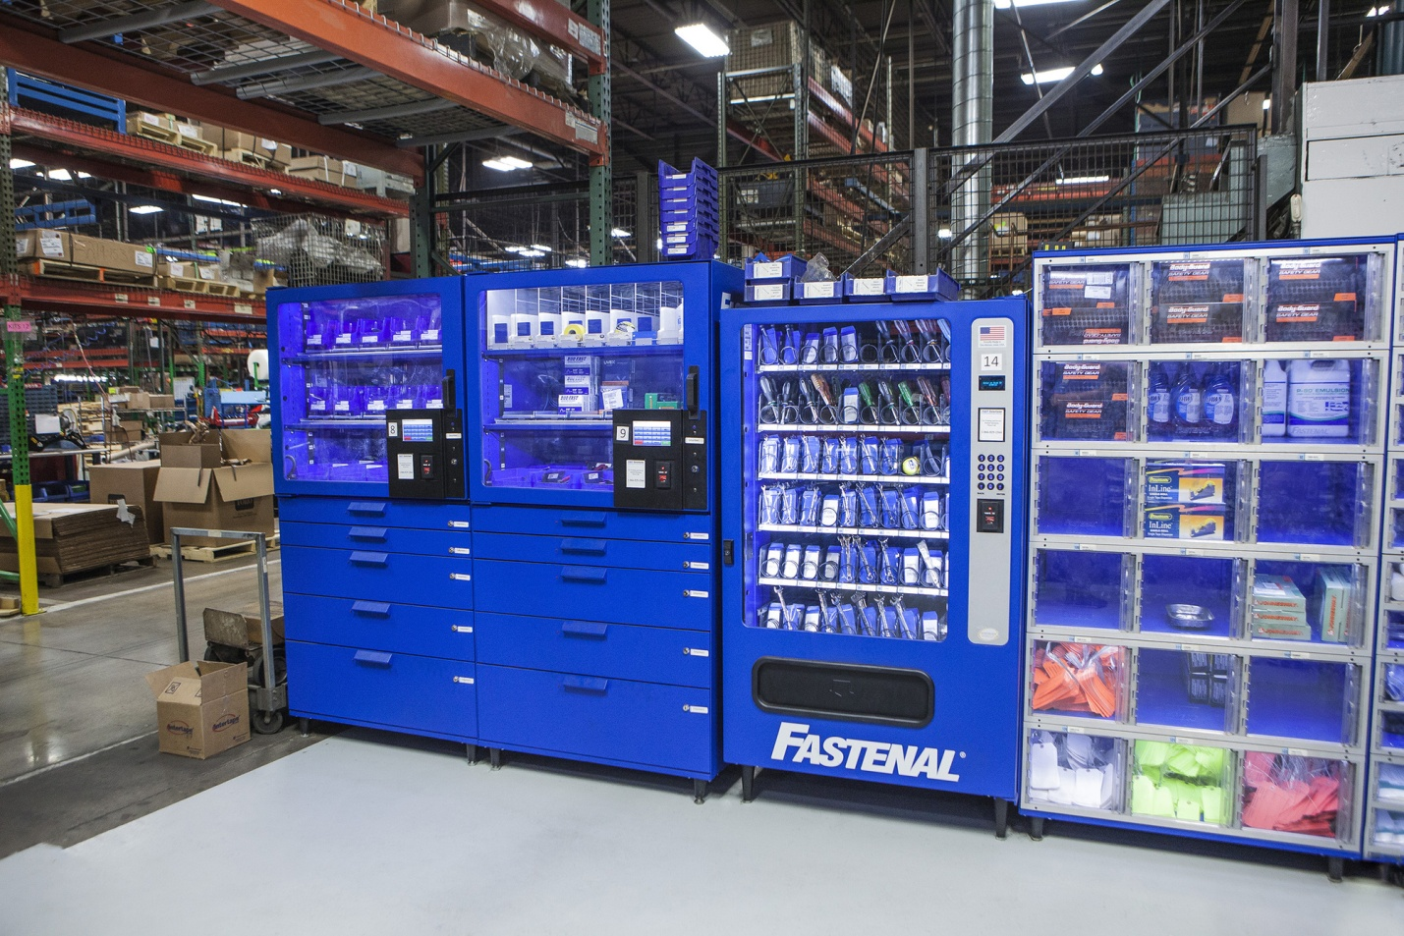
Вендинговые аппараты для выдачи средств индивидуальной защиты
В век цифровизации применение службами охраны труда таких инноваций как вендинг-аппарат для выдачи средств индивидуальной защиты (далее — СИЗ) уже можно рассматривать как острую необходимость, чтобы качественно управлять процессом обеспечения работников СИЗ и смывающими и обеззараживающими средствами (далее — СиОС) согласно установленным на предприятии нормам. Не зря же говорят «Кто владеет информацией, тот владеет миром!»
В случае службы охраны труда это не только ликвидация оперативно не читаемых и не анализируемых бумажных носителей по выданным работникам СИЗ, а и переход на удобный и оперативный инструмент ин- формационной системы, в которой нажатием клавиши можно сформировать электронную личную карточку выдачи СИЗ по работнику (см. приложение), построить отчет о полученных СИЗ за выбранный период времени, сформировать диаграмму получения СИЗ под- разделениями предприятия.
Автоматизированный аппарат по индивидуальной выдаче продукции, включает в себя комплексные промышленные решения для управления процессом выдачи и использования средств индивидуальной защиты, инструментов и других товаров, требующих учета и позволяет учитывать индивидуальные требования заказчика.
Все, что связано с расходами, должно находиться под контролем. Именно в этом и состоит основная задача вендинг автомата. Vending Box представляют собой автоматические устройства, которые выдают ТМЦ конкретному сотруднику по правилам и нормам, существующим на Вашем предприятии. С Vending Box больше не потребуется человек для выдачи мелких расходных материалов, а у работников больше не будет необходимости надолго отлучаться с рабочего места, чтобы получить со склада нужный расходный материал.
В автоматизированном складе Vending Box товар доступен в любое время, а сам автомат может находиться в непосредственной близости от рабочего места сотрудника — для его установки нет особых требований к месту, кроме наличия розетки 220 V. Автомат занимает мало места (менее 1 м2) и экономичен в потреблении электроэнергии.
Процедура получения товара сотрудником максимально проста: идентификация работника осуществляется с помощью RFID-карты. Область хранения товаров в автомате представляет собой многоуровневый барабан с ячейками, которые конфигурируются под необходимый размер. С помощью RFID-карты и сенсорного меню сотрудник выбирает необходимый ему товар, и получает его через дверцу автомата при условии, что требование сотрудника легитимно.
Вся оцифрованная информация представляется как в детальном виде по работнику, так и в общем виде по предприятию. Сотрудник службы охраны труда оперативно сможет сделать отчет как для начальника цеха, так и для генерального директора, оперируя достоверной информацией.
Стоит добавить, что информация о выданных СИЗ с вендинг-аппарата попадает в информационную систему в режиме online, то есть почти мгновенно. На основании такой информации принять правильное управленческое решение не составит труда!

Видеоролик к теме: https://yadi.sk/i/gaIAH2zoFpK7Cg

